Mikrocontroller

**Mikrocontroller:** Halbleiterchips mit Peripheriefunktionen

**Mikroprozessor:**  Prozessor mit elektronischen Komponenten, die so miniaturisiert sind, dass sie in eine einzige integrierte Schaltung passen.

**Komponenten eines Mikrocontroller:** CPU, Speicher, Peripheriekompo- nenten und Interruptsystem auf einem Chip integriert.

**Aufgabe der Komponenten:**

CPU: Herzstückt der Controllers, sie steuert alles und gibt befehle  
Speicher: speichert Daten  
RAM: (Random-Access-Memory) Schneller Systemspeicher für häufig benutze Daten und befehlssätze.  
Periferiegeräte: Ermöglichen externen Input in den contoller duch bsp. Einen User oder andere Contoller.

**Blockschaltbild:**

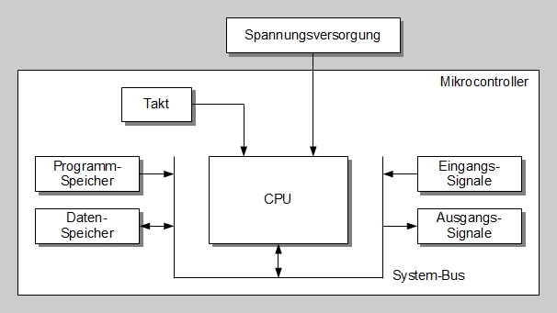

**Von-Neumann:**

Die Von-Neumann-Architektur ist ein Referenzmodell für Computer, wonach ein gemeinsamer Speicher sowohl Computerprogrammbefehle als auch Daten hält. Von-Neumann-Systeme gehören nach der Flynnschen Klassifikation zur Klasse der SISD-Architekturen

**Harvard-Architektur:**

Die Harvard-Architektur bezeichnet in der Informatik ein Schaltungskonzept, bei dem der Befehlsspeicher logisch und physisch vom Datenspeicher getrennt ist. Die logische Trennung ergibt sich aus verschiedenen Adressräumen und verschiedenen Maschinenbefehlen zum Zugriff auf Befehl- und Datenspeicher.